**Problema:** Ejecutar un algoritmo que pida al usuario el número de veces que desea ejecutar el patrón número. El patrón consta de sumar los 2 números anteriores para conseguir el número siguiente.

El patrón es el siguiente: **1, 1, 2, 3, 5, 8, 13, 21, 34 …**

Análisis: Se debe pedir al usuario el número. En un ciclo <mientras> se pondrá la condición de que mientras la variable que el usuario nos ingresó sea mayor a 0 se seguirá ejecutando. Al final de cada iteración, se restará -1 a la variable del usuario para poder llevar un control. Para la secuencia se necesitan 3 variables, 2 para los números anteriores y otra para el número adyacente, se imprime solo la variable que está al final de la secuencia.

Pseudocódigo:

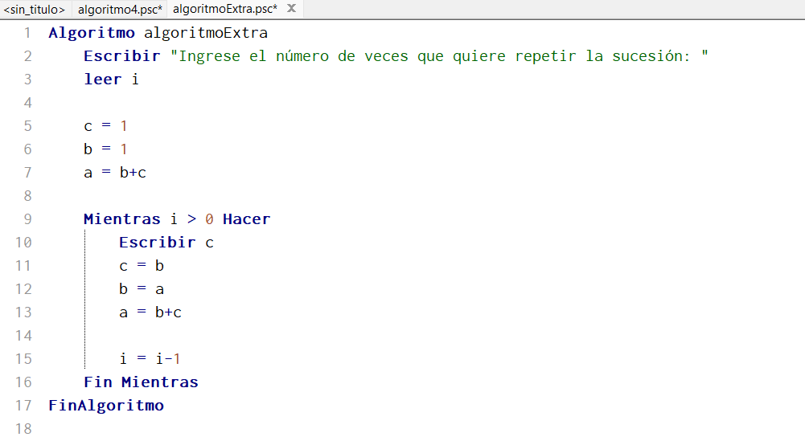

Diagrama de flujo:

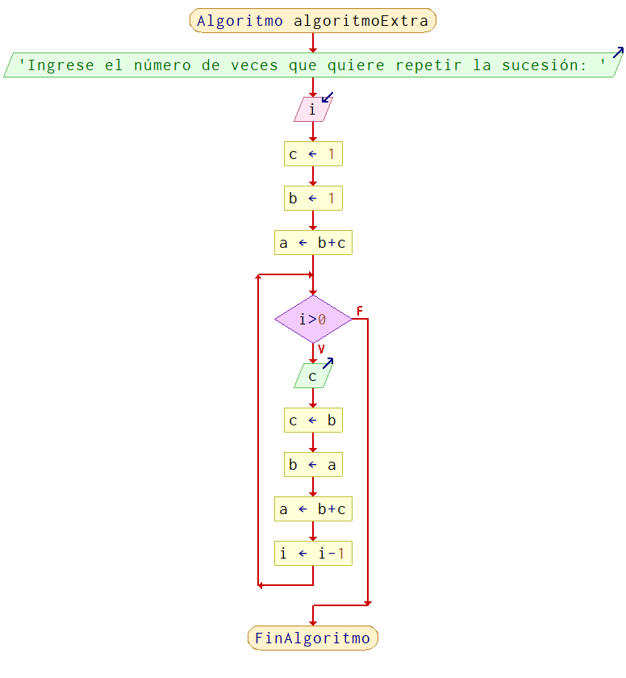

Corrida de escritorio:

